Работа с природными материалами.
Изготовление ёжика с использованием семян ясеня (часть 1).
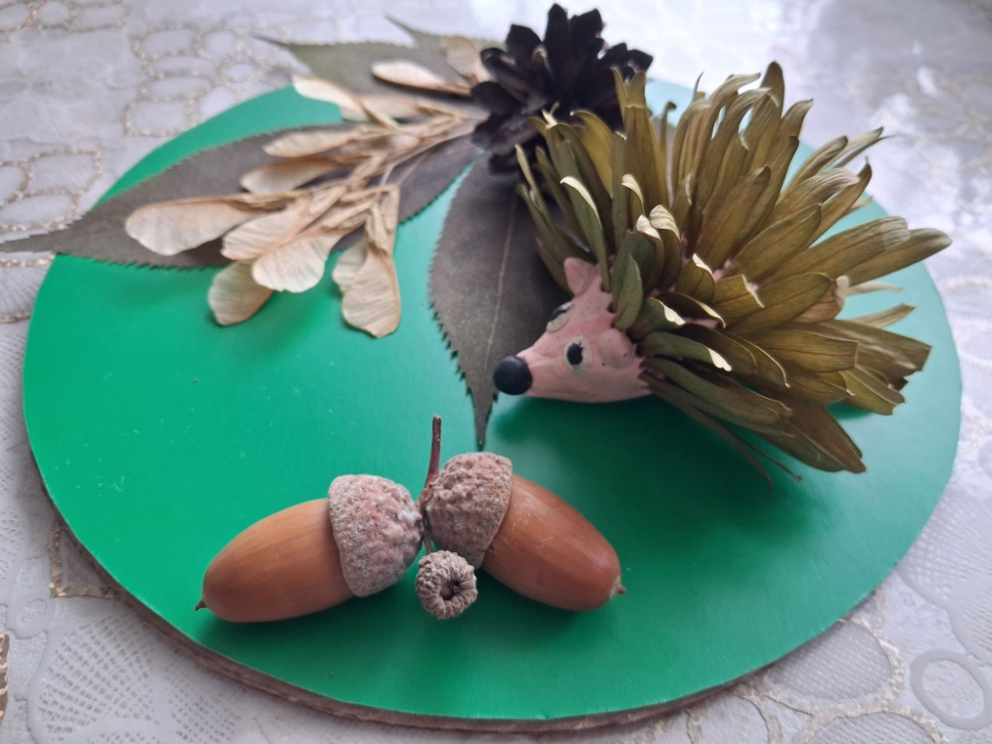

Ребята! Мы продолжаем работать с природными материалами. Тема нашего занятия – «Изготовление ёжика из семян ясеня».
Итак, для работы понадобится:
- доска для лепки;
- пластилин;
- семена ясеня;
- цветной картон;
- высушенные осенние листья или искусственные;
- простой карандаш, линейка, ножницы;
- клей-карандаш.
Техника выполнения ёжика

- Изготовление тела ёжика из пластилина.
Для изготовления ежа нам понадобится доска для лепки. На ней мы и будем изготавливать ежика. Также понадобится пластилин трех цветов: бежевый или розовый для тела и ушек, немного черного и белого цвета для изготовления глаз.
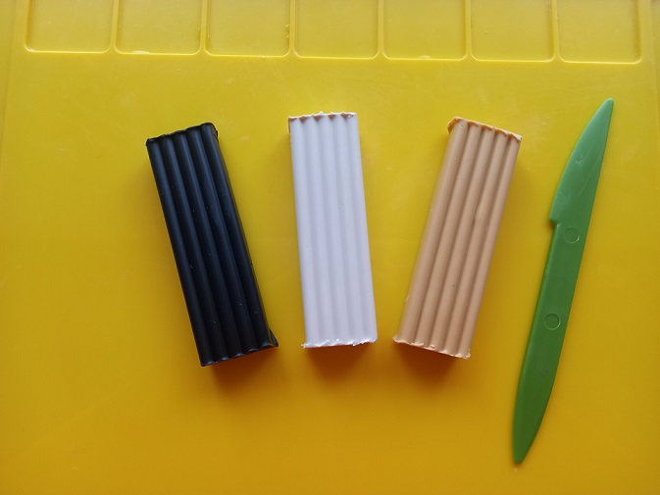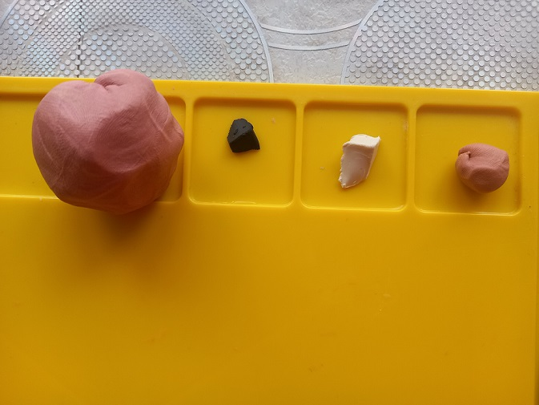
Берем пластилин для тела и хорошенько размягчаем его. Скатываем в шарик, а затем с одной стороны вытягиваем его, формируя мордочку будущего ежа.
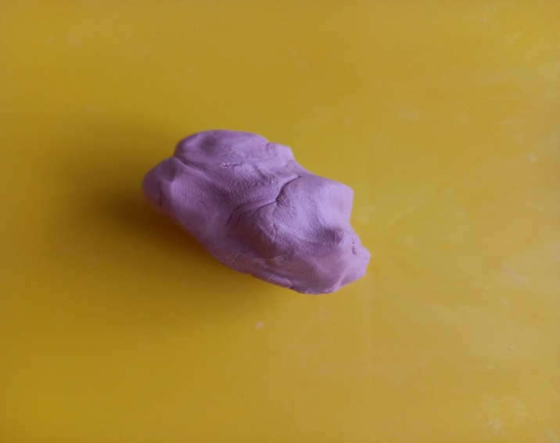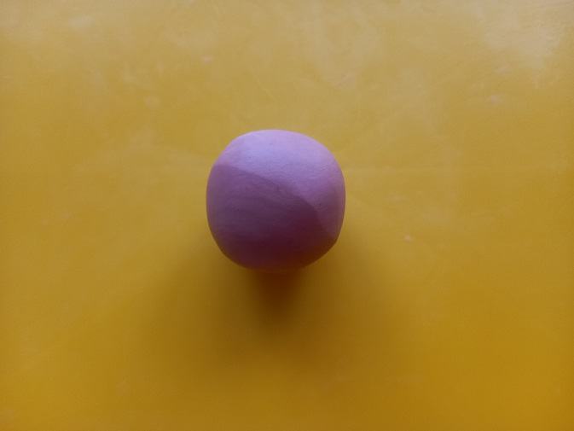

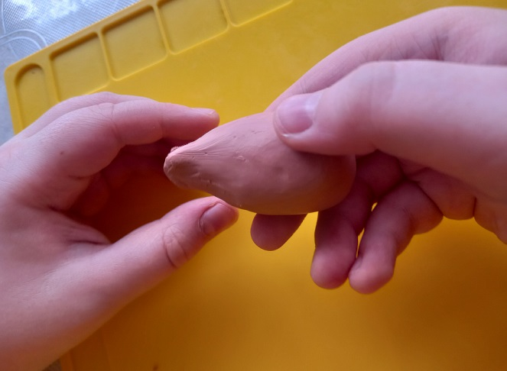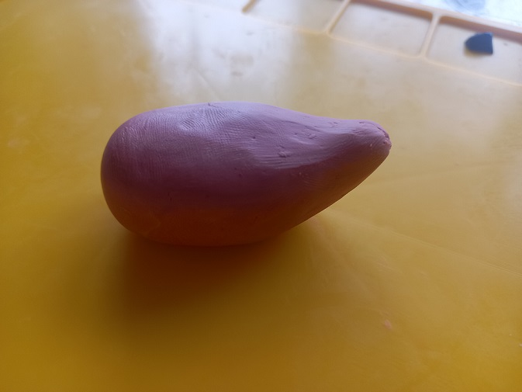

- Лепка глаз, носа, ушей ёжика. Оформление мордочки.
Для кончика носа скатываем маленький шарик из пластилина черного цвета. Для глаз скатываем маленькие кружочки для глаз. Из того же пластилина, из которого лепили тело ежа, лепим ушки. Оформляем мордочку нашего ежа.
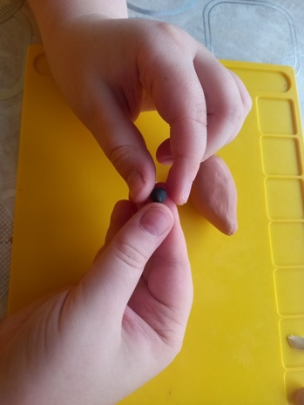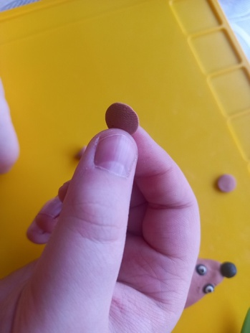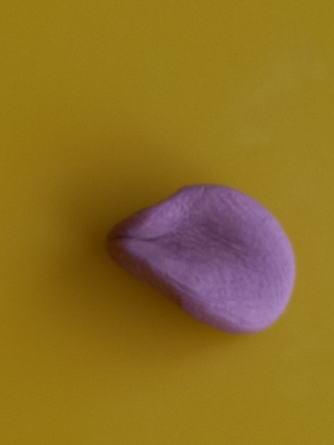

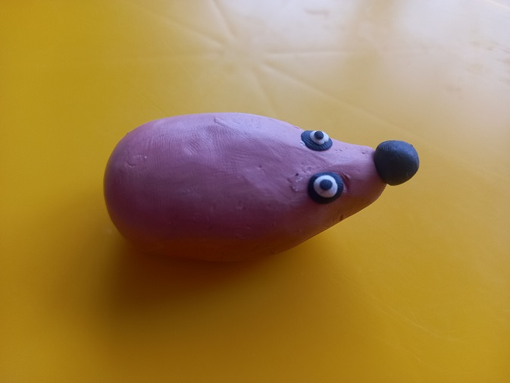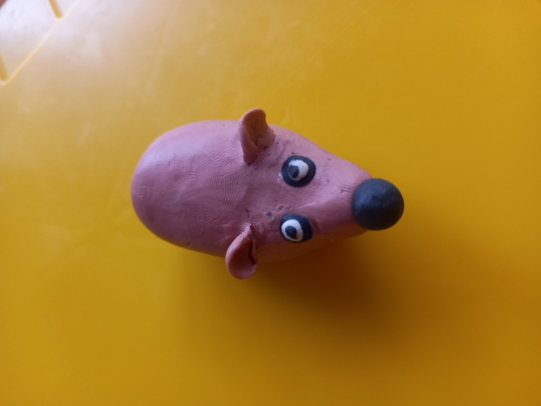

- Формирование иголок на спине ёжика.
Теперь можно начинать формировать иголки на тельце нашего ежика. Для этого по центру за ушками ежика втыкаем первую «иголочку». Чтобы работа была аккуратной, и иголочки смотрелись ровно, семена ясеня втыкаем так, чтобы грани семян смотрели в одну сторону. Влево и вправо продолжаем симметрично втыкать семена ясеня. Второй ряд «иголочек» продолжаем формировать плотно к первому ряду, между семенами первого ряда. Третий и последующий ряды аналогично. Постепенно наш ёжик весь «обрастет» иголочками.

